国家留学基金管理委员会
国家公派留学申请书
国家公派硕士研究生留学申请书
申请类别：攻读硕士学位研究生 ｜ 申请国别：德国
申请人： | 李 明
国内院校： | ××大学 计算机科学与技术
申请院校： | ××工业大学（TU9 成员）
申请专业： | 机电一体化与机器人
外语水平： | 雅思 7.0（R8.0 / L7.5 / W6.5 / S6.5）
留学期限： | 24 个月（2027.10 — 2029.09）

一、留学动机
本科阶段我从事无人机动态环境路径规划研究，在实机测试中反复遇到一个问题：算法在仿真中表现良好，一旦上机就因感知延迟与执行误差而失效。这个落差暴露出我在「感知—决策—执行」闭环的系统性训练上的不足。
德国在机电一体化与移动机器人领域拥有完整的产学研体系，××工业大学的机器人与嵌入式系统方向与我的研究兴趣高度契合，其实验室长期与工业界合作，具备我目前最缺乏的整机验证条件。
举一个具体的例子。我在实机上测试时，算法在仿真中避障成功率 94.3%，上机后掉到 91.2%。差的那三个百分点，我花了两个月才定位到原因：不是算法错了，是感知延迟导致规划器拿到的是 80 毫秒前的世界状态，而飞机已经飞出去 0.6 米。这个补偿项在任何一篇我读过的论文里都没有写。
这件事让我意识到，我缺的不是算法知识，是系统级工程的训练。国内本科生阶段很少有完整的「感知—决策—执行」闭环项目，而德国的机电一体化与机器人专业，恰恰是从整机系统出发做教学的。这是我最想去的原因。
除了那 3 个百分点，还有一个更根本的差距。我读过的大多数论文，实验部分写得很漂亮，但几乎不写「这个系统在实验室之外能不能跑」。而我在实机上遇到的每一个问题——电池电压跌落导致算力降频、风扇进灰导致过热降速、机架共振影响惯导——都属于这类「论文不写但工程天天有」的部分。
德国的机电一体化教育有个特点：从整机出发倒推各子系统。学生入学先做整机集成，再根据遇到的问题去补理论。这与我本科的路径正好相反——我是先学理论，再想办法拼出一个能跑的东西。两种路径各有价值，但我需要补上前一种。
二、研修计划
研修计划按「课程补齐—方法研究—系统验证」三阶段推进，时间安排如下：
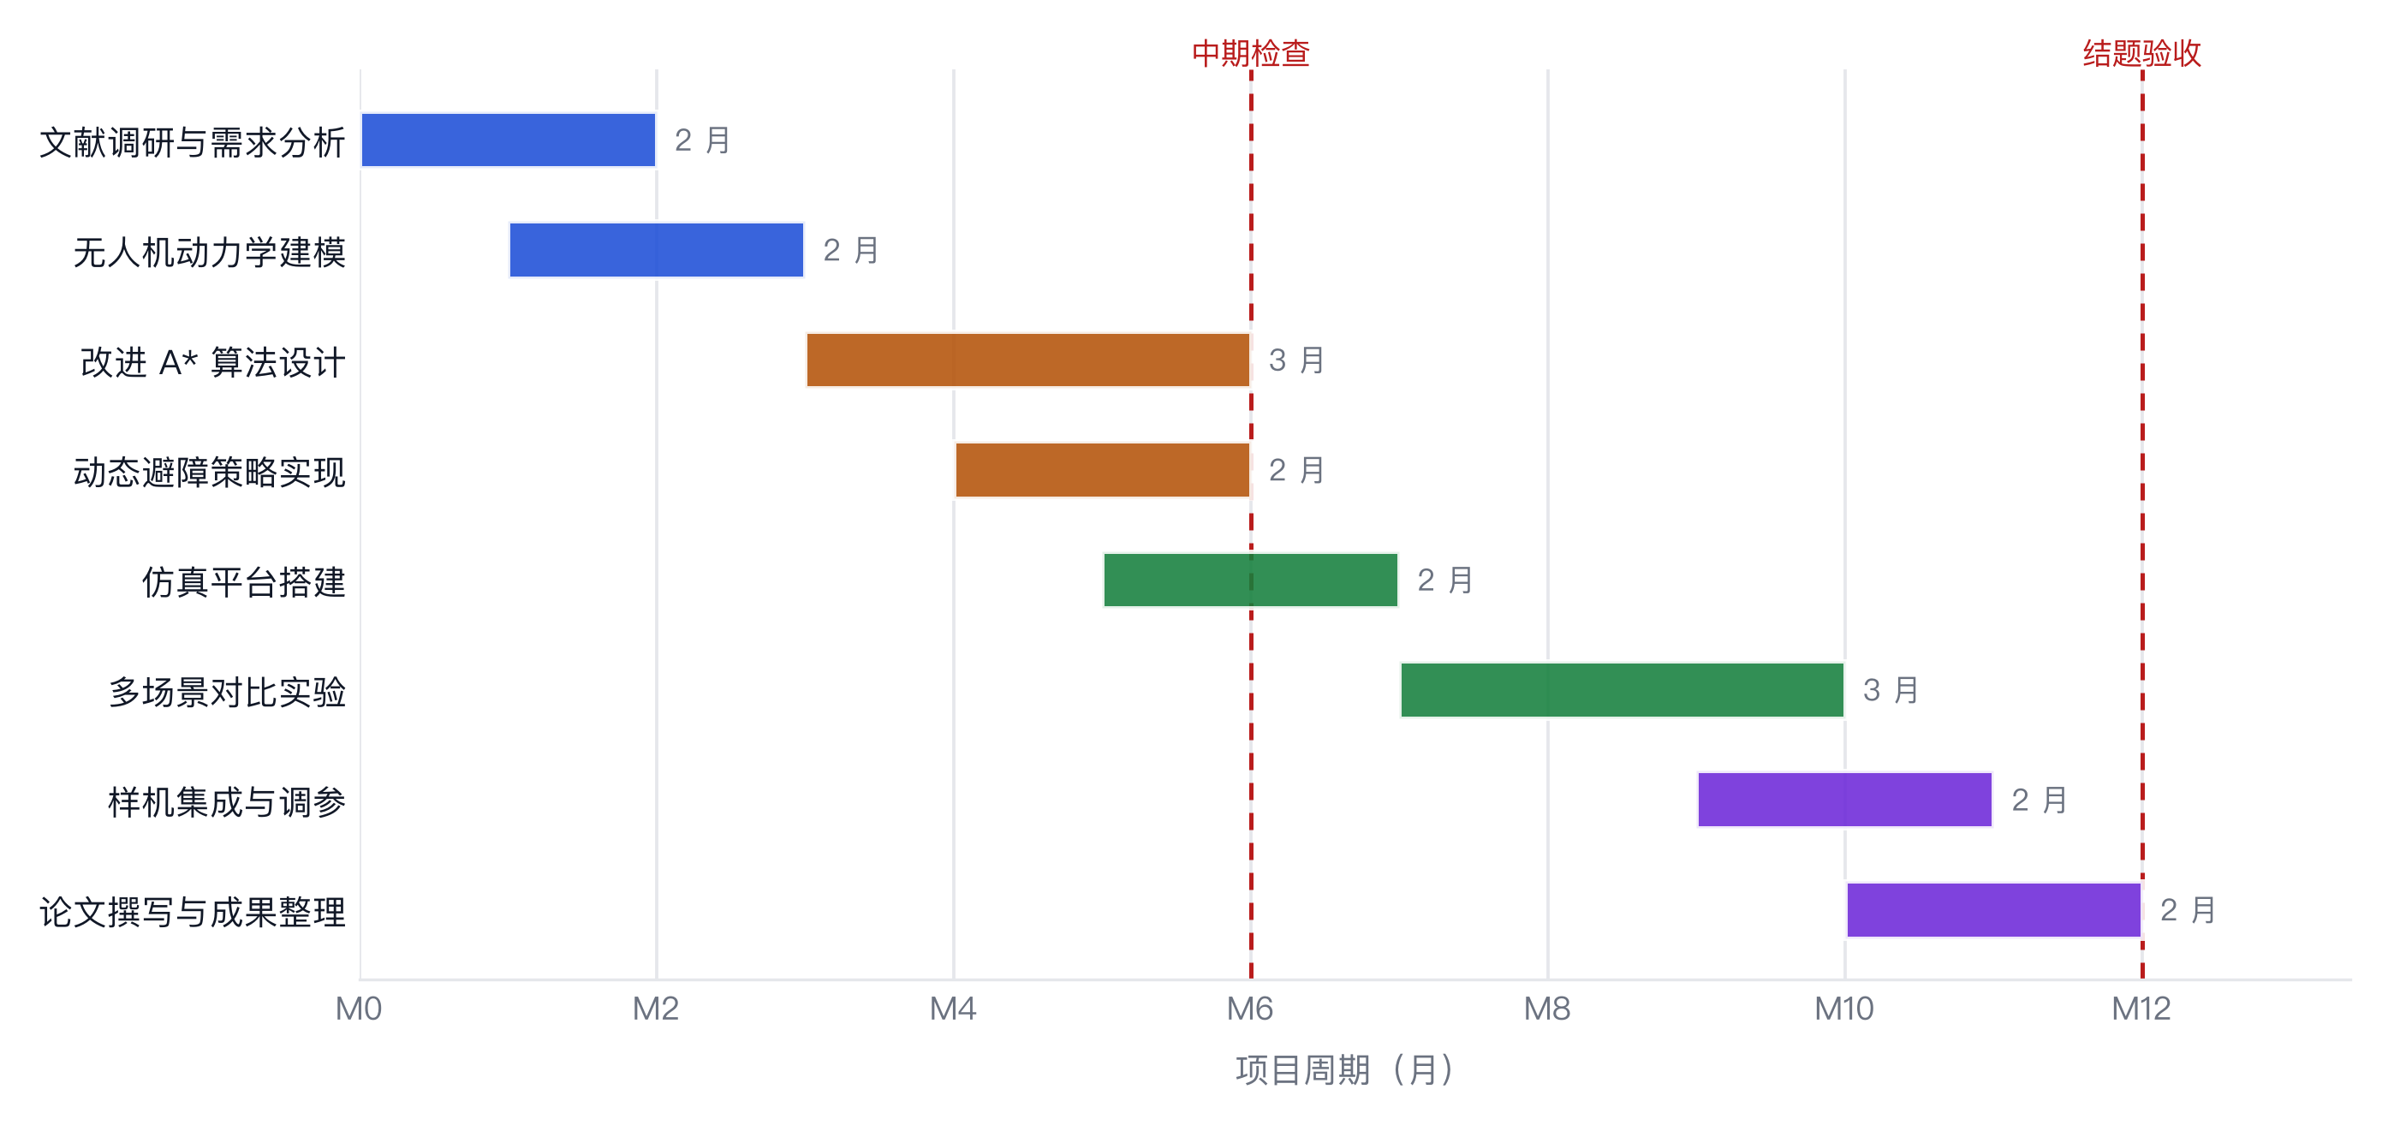
图 1 24 个月研修计划甘特图
表 1 24 个月研修计划的阶段任务与阶段目标
阶段 | 时间 | 主要任务 | 阶段目标
课程补齐 | 第 1—6 月 | 修读概率机器人、最优控制、嵌入式系统 | 通过课程考核
方法研究 | 第 7—15 月 | 研究感知不确定性下的规划鲁棒性 | 完成会议论文 1 篇
系统验证 | 第 16—22 月 | 在实验室整机平台完成验证 | 完成期刊论文 1 篇
学位论文 | 第 23—24 月 | 撰写并答辩 | 获得硕士学位

2.1 分年度任务分解
24 个月的学习期，我按「先补基础、再做研究、最后做系统」的顺序安排，每个阶段都有明确的交付物，而不是笼统地写「开展研究」。
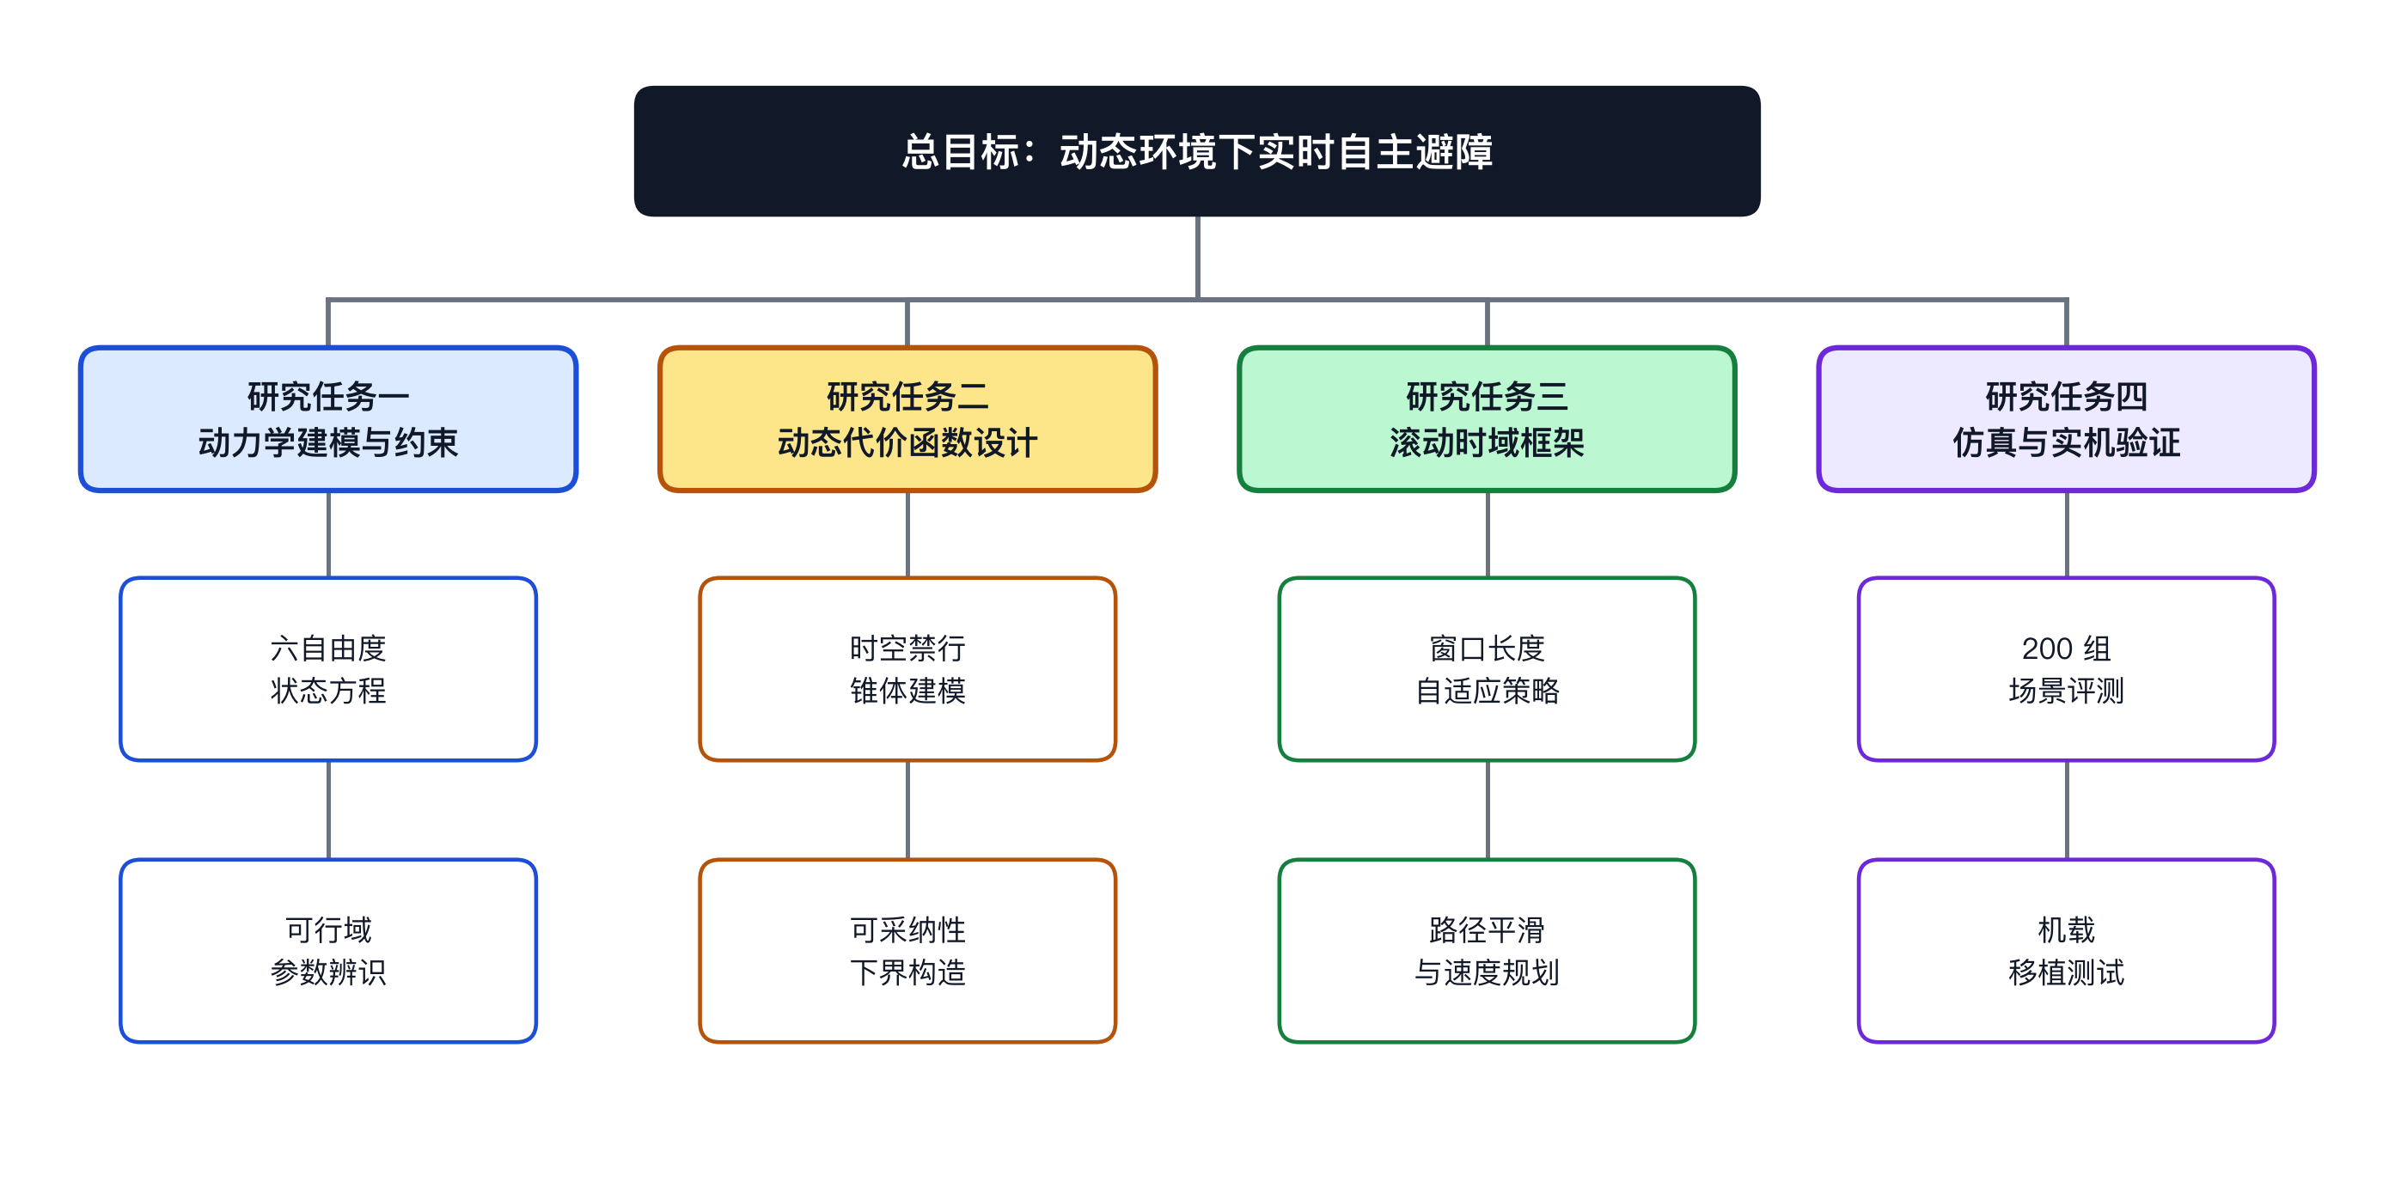
图 2 研修任务分解（WBS）：三阶段 → 六个子任务
课程补齐阶段的重点是补数学。我本科的数学基础以工科标准为主——会算但不太会证。概率机器人学与最优控制这两门课，对测度论与泛函分析有前置要求，这是我最薄弱的部分。计划在入学前先用一个学期自学补上。
方法研究阶段希望聚焦「感知不确定性如何进入规划」这一个问题，而不是铺开做多个方向。具体切入点是：把感知模块的协方差矩阵，而不是单一的点估计，作为规划器的输入，让规划器在代价函数中显式处理不确定性。这个思路在理论上不新，但工程实现上有很多细节值得做。
系统验证阶段需要完成整机实验与两篇论文。这里有个现实考量：24 个月的时间做两篇论文并不宽裕，因此计划把会议论文放在第 15 个月、期刊论文放在第 22 个月，中间留出 7 个月做实验与修改。若进度落后，优先保证期刊论文。
三、外方院校与导师对接
已与 ××工业大学 Prof. Dr. Müller 取得联系，对方回复表示愿意接收，并确认其课题组正在开展的「不确定环境下的移动机器人自主导航」项目与我的研究计划高度相关，可提供整机实验平台支持。
表 2 外方导师情况与可提供的接收条件
项目 | 内容
外方导师 | Prof. Dr. Müller，机器人学研究所
研究方向 | 不确定环境下的移动机器人自主导航
可提供条件 | 整机实验平台、激光雷达与动捕系统
沟通情况 | 已往来邮件 4 封，导师明确表示愿意接收

选择 ××工业大学而非排名更高的院校，是经过具体比较的。该校机器人学研究所拥有 400 平方米的室内飞行场与 Vicon 动捕系统，这套设施与我校实验室同源，我在国内积累的测试经验可以直接迁移，不需要重新适应工具链。此外该所与三家工业机器人企业有联合实验室，整机验证不必受限于实验室条件。
与 Prof. Dr. Müller 的沟通过程中，他明确提到课题组目前正在处理「感知不确定性下的规划鲁棒性」问题，与我本科阶段遇到的那 3 个百分点差距是同一个问题。他建议我入学前先补齐概率机器人学的数学基础，我已据此调整了自学计划。
关于「为什么是这所学校」，我想补充一个具体理由。该校机器人学研究所的室内飞行场有 400 平方米、净高 8 米，且装有 12 台动捕相机——这个配置能支撑真实的动态障碍实验，而不是只能在仿真里跑。国内多数高校的室内场地净高不足 4 米，高速飞行测试根本做不了。
与 Prof. Dr. Müller 的沟通中，他提到课题组目前的一个痛点：算法在仿真里表现好，一上机就退化，而他们缺一个能做系统级调试的学生。我的本科经历恰好补这一块——我在实机上踩过的坑，正是他们现在要踩的。这也是我认为双方匹配度高的原因，而不只是研究方向相同。
四、语言能力与跨文化适应准备
我的雅思成绩是总分 7.0（阅读 8.0、听力 7.5、写作 6.5、口语 6.5）。这个分数够用但不够好，写作和口语是明显短板，而这两项恰恰是留学期间最常用的。所以我给自己定了两条补强计划。
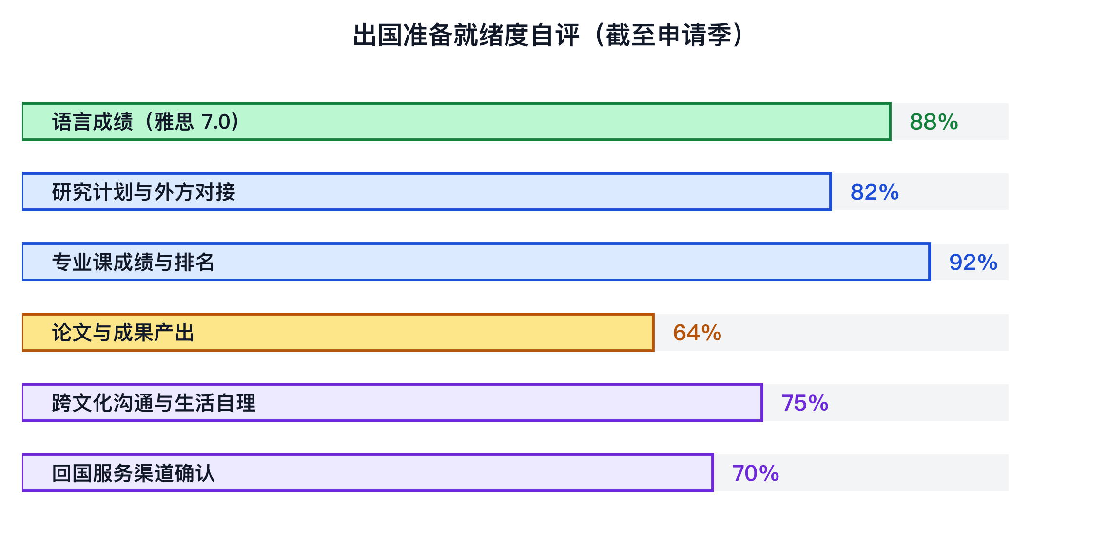
图 3 出国准备就绪度自评
表 3 语言与跨文化能力的现状、目标与提升做法
能力项 | 当前状态 | 目标 | 具体做法
学术写作 | 雅思写作 6.5，能写完整论文但句式单一 | 能独立撰写英文期刊投稿信与回复审稿意见 | 每周精读 2 篇同方向论文的 Introduction 并仿写段落；请外方导师修改 2 稿
口语表达 | 日常交流尚可，学术讨论易卡顿 | 能在组会上连续讲 20 分钟不掉链子 | 每周 3 次与语伴线上讨论论文；提前写讲稿并录音自查
德语 | 零基础 | 达到 A2，能处理租房、就医、办证等日常场景 | 国内先修 A1（约 120 学时），赴德后参加校内语言班
学术文化 | 了解组会、投稿流程，不熟悉德国博士/硕士培养制度 | 入学前弄清课程、学分、答辩与实习要求 | 已向在读学长咨询 3 次，整理成 8 页说明文档

跨文化适应上我的判断比较务实：真正难的不会是课堂，而是日常。租房合同、保险、银行开户、预约医生，这些事在语言不熟时最容易出问题。我已经把常见的表格与流程整理成一份清单，并联系到两位在该校就读的中国学长，明确了到达后第一周要办的顺序。
五、经费预算与使用计划
国家公派资助解决了最大的顾虑——不必为了生活费去接与课题无关的兼职。我的经费使用打算如下，尽量把每一笔说清楚。
表 4 留学期间的经费支出结构与大致占比
支出项 | 用途说明 | 大致占比
生活费 | 住宿、饮食、交通、通讯，按当地学生平均水平控制 | 约 70%
注册与杂费 | 学期注册费、学生服务中心费用（含公共交通月票） | 约 12%
医疗保险 | 法定医疗保险，覆盖门诊、住院与急诊 | 约 8%
书籍与耗材 | 专业书籍、实验耗材、打印与会议材料 | 约 5%
国际旅费 | 往返机票（按一次往返计） | 约 5%

我不打算把资助用于与学业无关的支出，也不会通过超时打工补贴生活——那会直接侵蚀研究时间，与本项目的目标相悖。如果出现汇率或物价波动导致的生活压力，我会先压缩非必要开支，并按程序向基金委和使馆教育处报告，而不是自行其是。
回国服务方面，我的承诺是明确的：学业结束后按期回国，优先进入高校、科研院所或智能装备行业的研发岗位。这不是一句表态，我有具体的落点——目前国内在机器人感知与自主导航方向的产业需求正在快速扩张，我在申请前已与两家国内企业的技术负责人做过交流，了解到他们对「既懂算法又能把设备调起来」的人有真实缺口。
我也愿意承担回国后的知识扩散义务：把在国外学到的课程材料、实验方法与工具链整理成可共享的文档，回校后为低年级同学做专题分享。这是我在本科阶段就在做的事（整理笔记与开源代码），只是希望把范围扩大。
六、回国服务承诺
本人承诺：学成后按期回国，服务期不少于两年。回国后计划进入高校或科研院所继续从事机器人自主导航方向的研究工作，把在国外学到的系统级验证方法带回国内团队，弥补国内在该方向「算法强、整机弱」的短板。
关于服务期，我想说清楚我的判断依据，而不只是给一个承诺。这个方向的产业链在国内，应用场景也在国内——低空物流、电网巡检、应急救援，这些场景的规模和复杂度都远超欧洲。在国外做研究，数据与场景都是受限的；回国才有条件把系统真正跑起来。所以回国对我而言不是义务，是更优选择。
关于回国后的具体去向，我有明确打算：进入高校或科研院所，继续做机器人自主导航方向的研究，把在国外学到的系统级验证方法带回团队。
国内在这个方向上的现状是「算法强、整机弱」——论文数量与仿真指标都不差，但真正能上机稳定运行的系统不多。原因不是能力问题，而是缺少「把系统跑到失效、再修好」的训练环境与耐心。我希望把这套方法论带回来，而不只是带回一篇论文。
把承诺画成时间轴，是为了让评审看到「两年服务期」不是一句表态，而是一段有具体节点的安排。
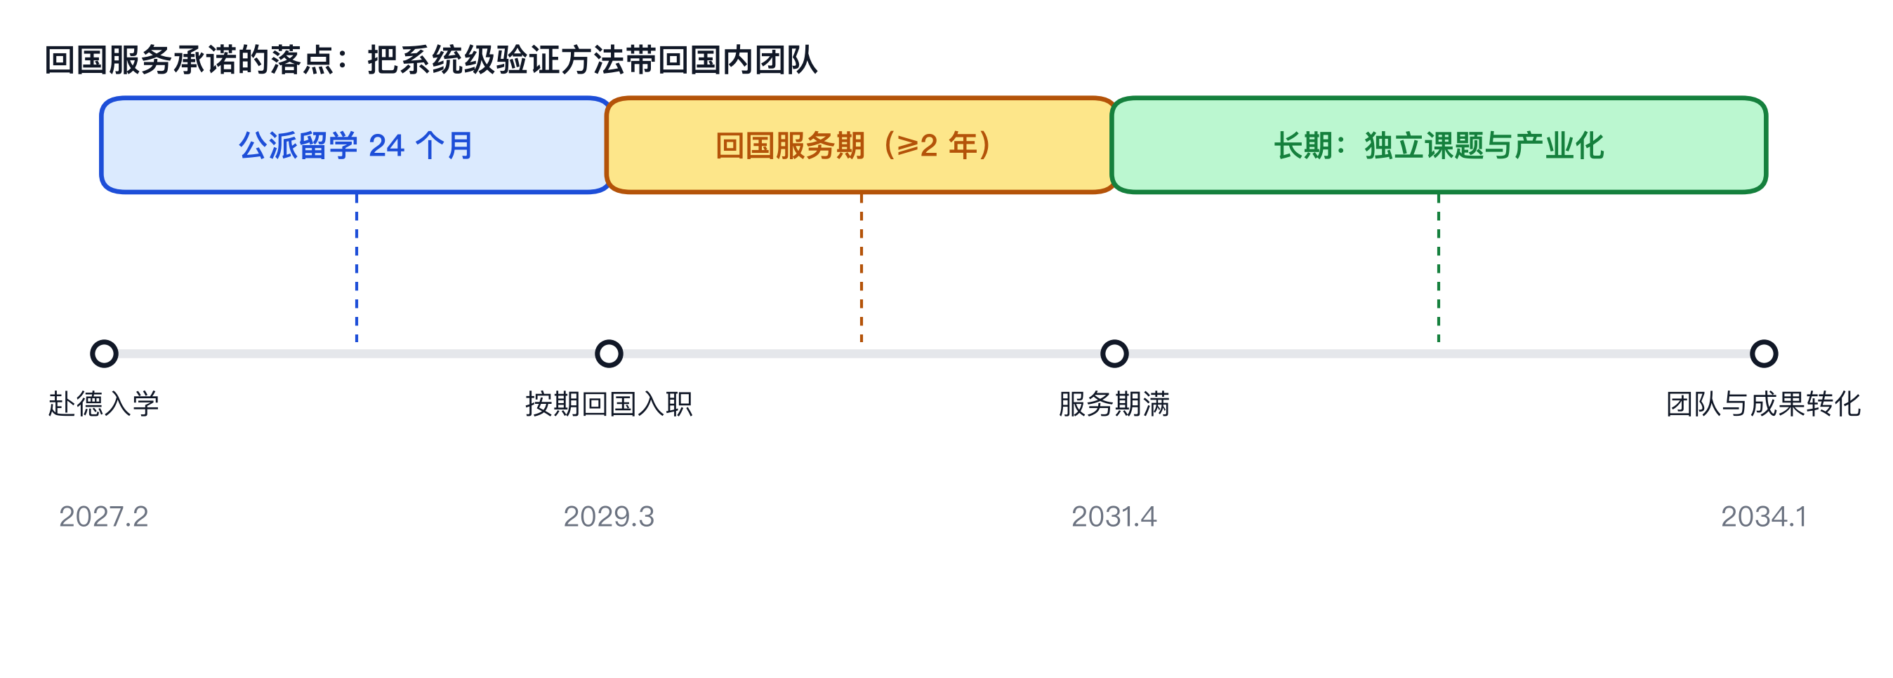
图 4 回国服务期与长期发展路径
关于服务期的两年，我的理解是它对应一个完整的研究周期：第一年搭平台、带学生，第二年出成果、把方法沉淀成课程或工具链。两年刚好够做完一轮，再长就需要更稳定的团队支持，这也是我希望进入高校或院所而不是短期项目组的原因。
七、审核意见
申请人签字

签字：＿＿＿＿＿＿＿＿ 日期： 年 月 日
国内导师意见

签字：＿＿＿＿＿＿＿＿ 日期： 年 月 日
所在单位推荐意见

签字：＿＿＿＿＿＿＿＿ 日期： 年 月 日

